- Título do artigo:
PLANEJAMENTO DE ATIVIDADES ESPECIAIS EM CIDADES TURÍSTICAS: O CASO DE GRAMADO/RS
- Declaração de Responsabilidade
- Certifico que participei da concepção do trabalho para tornar pública minha responsabilidade pelo seu conteúdo, que não omiti quaisquer ligações ou acordos de financiamento entre os autores e companhias que possam ter interesse na publicação deste artigo.
- Certifico que o texto enviado é original, inédito e que o trabalho, em parte ou na íntegra, ou qualquer outro trabalho com conteúdo substancialmente similar, de minha autoria, não foi enviado para outro periódico e não o será, enquanto sua publicação estiver sendo considerada pela Revista Turismo & Cidades, quer no formato impresso, quer no eletrônico.
- Certifico que o trabalho submetido à publicação é fruto de pesquisas por mim(nós) realizadas e que não omiti(mos) nenhuma citação de autoria dos textos de outros autores utilizados.
- Autorização de Transferência de Direitos Autorais
- Autorizo que, em caso de aceitação do artigo, a Revista Turismo & Cidades, passa a ter os direitos autorais a ele referentes, que se tornarão propriedade exclusiva da revista, vedada qualquer reprodução, total ou parcial, em qualquer outro meio de divulgação, impresso ou eletrônico, sem que a prévia e necessária autorização seja solicitada. E essa, se obtida, deverá constar o competente agradecimento à Revista na referida publicação.
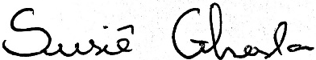
___________________________
Susiê Ghesla
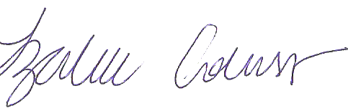
___________________________
Izabele Colusso

